Documentação de Projeto
para o sistema
VetCare System
Versão 1.0
Projeto de sistema elaborado pelo aluno Luiz Gustavo Fagundes Teixeira
como parte da disciplina Projeto de Software.

30/05/2026
Tabela de Conteúdo
1. Introdução 1
2. Modelos de Usuário e Requisitos 1
2.1 Descrição de Atores 1
2.2 Modelo de Casos de Uso e Histórias de Usuários 1
2.3 Diagrama de Sequência do Sistema e Contrato de Operações 1
3. Modelos de Projeto 1
3.1 Arquitetura 1
3.2 Diagrama de Componentes e Implantação. 2
3.3 Diagrama de Classes 2
3.4 Diagramas de Sequência 2
3.5 Diagramas de Comunicação 2
3.6 Diagramas de Estados 2
4. Modelos de Dados 2

Histórico de Revisões
Nome | Data | Razões para Mudança | Versão
Luiz Gustavo Fagundes Teixeira | 22/05/2026 | Criação inicial da documentação do projeto | 1.0
Luiz Gustavo Fagundes Teixeira | 29/05/2026 | Adicionando info. nas tabelas | 1.0

Introdução

Este documento agrega: 1) a elaboração e revisão de modelos de domínio e 2) modelos de projeto para o sistema VetCare System. A referência principal para a descrição geral do problema, domínio e requisitos do sistema é o contexto de uma clínica veterinária de pequeno porte que atualmente realiza o controle de agendamentos, consultas, prontuários, estoque de medicamentos e cobranças por meio de anotações manuais e planilhas desorganizadas.

A clínica VetCare Clínica Veterinária é um estabelecimento que oferece serviços de consultas clínicas, vacinação, exames laboratoriais, cirurgias e internação de animais domésticos. A clínica atende diferentes espécies (cães, gatos, aves e pequenos roedores) e trabalha com diferentes formas de pagamento: dinheiro, cartão de débito, cartão de crédito e Pix.

O principal problema identificado é a dificuldade em acompanhar o histórico clínico dos animais, o controle de estoque de medicamentos e insumos, o gerenciamento da agenda dos veterinários e o acompanhamento financeiro das consultas e procedimentos. Também existe necessidade de enviar lembretes automáticos de consultas e reforços de vacinas para os tutores.

O sistema VetCare System tem como objetivo informatizar esse processo, oferecendo maior organização, segurança e rastreabilidade das informações. O sistema permitirá o cadastro de tutores, animais, consultas, prontuários, prescrições, exames, vacinações, internações, controle de estoque, orçamentos, pagamentos via integração com Stripe e envio de notificações por e-mail via SendGrid.

Nesta etapa, o projeto contempla a documentação, arquitetura e modelagem UML do sistema, não sendo obrigatória a implementação do código-fonte.

Modelos de Usuário e Requisitos

Descrição de Atores
Nesta subseção é apresentado descrição de cada um dos atores que interagem com o sistema.
Ator | Descrição
Administrador | Acesso total ao sistema. Gerencia usuários, serviços, relatórios e configurações.
Recepcionista | Cadastra tutores e animais, agenda consultas, registra pagamentos e emite orçamentos.
Veterinário | Realiza consultas, prescreve medicamentos, solicita exames e registra internações.
Tutor / Cliente | Proprietário do animal. Não acessa o sistema diretamente, mas seus dados são cadastrados.
Sistema SendGrid | Serviço de envio de e-mails transacionais para notificações e comprovantes.
Sistema Stripe | Plataforma de pagamentos utilizada para processar transações com cartão de crédito/débito.

Modelo de Casos de Uso
O diagrama de casos de uso apresenta as principais funcionalidades do sistema e os atores que interagem com elas. O sistema conta com 23 casos de uso, cobrindo todo o fluxo de atendimento veterinário. Os diagramas utilizam interfaces fornecidas (IAgendamento, IConsulta, IPagamento, INotificacao) e interfaces requeridas (IProcessadorPagamento via Stripe e IEnvioEmail via SendGrid).

ID | Caso de Uso | Ator Principal | Descrição
UC-01 | Cadastrar Tutor | Administrador / Recepcionista | Cadastrar dados do tutor/proprietário do animal.
UC-02 | Cadastrar Animal | Administrador / Recepcionista | Cadastrar dados do animal vinculado a um tutor.
UC-03 | Agendar Consulta | Recepcionista | Agendar atendimento veterinário para um animal.
UC-04 | Cancelar Agendamento | Recepcionista | Cancelar agendamento existente e liberar horário.
UC-05 | Registrar Consulta | Veterinário | Registrar sintomas, diagnóstico e tratamento.
UC-06 | Prescrever Medicamento | Veterinário | Prescrever medicamentos com dose e frequência.
UC-07 | Solicitar Exame | Veterinário | Solicitar exames laboratoriais ou de imagem.
UC-08 | Registrar Resultado de Exame | Veterinário | Registrar e anexar resultados de exames ao prontuário.
UC-09 | Emitir Prontuário | Veterinário | Gerar prontuário completo do animal com histórico.
UC-10 | Registrar Vacinação | Veterinário | Registrar vacinas aplicadas e próximas datas de reforço.
UC-11 | Controlar Estoque de Medicamentos | Administrador | Gerenciar entrada e saída de medicamentos e insumos.
UC-12 | Registrar Venda de Produto | Administrador / Recepcionista | Registrar venda de produtos pet shop ao tutor.
UC-13 | Emitir Orçamento | Recepcionista | Gerar orçamento detalhado dos serviços/produtos.
UC-14 | Registrar Pagamento | Recepcionista | Registrar pagamento via Stripe (cartão) ou outros meios.
UC-15 | Gerar Nota Fiscal | Sistema | Emitir nota fiscal após confirmação de pagamento.
UC-16 | Enviar Notificação / Lembrete | Sistema | Enviar e-mail de confirmação ou lembrete via SendGrid.
UC-17 | Consultar Histórico do Animal | Veterinário / Recepcionista | Visualizar todo histórico clínico do animal.
UC-18 | Gerar Relatório Financeiro | Administrador | Gerar relatórios de receitas, pagamentos e inadimplência.
UC-19 | Gerenciar Usuários e Permissões | Administrador | Criar, editar e desativar usuários e seus perfis.
UC-20 | Cadastrar Serviço / Procedimento | Administrador | Cadastrar serviços oferecidos com preço e duração.
UC-21 | Registrar Internação | Veterinário | Registrar internação de animal com motivo e status.
UC-22 | Registrar Alta do Animal | Veterinário | Conceder alta ao animal internado e fechar internação.
UC-23 | Consultar Agenda do Dia | Veterinário / Recepcionista | Visualizar todos os agendamentos do dia atual.
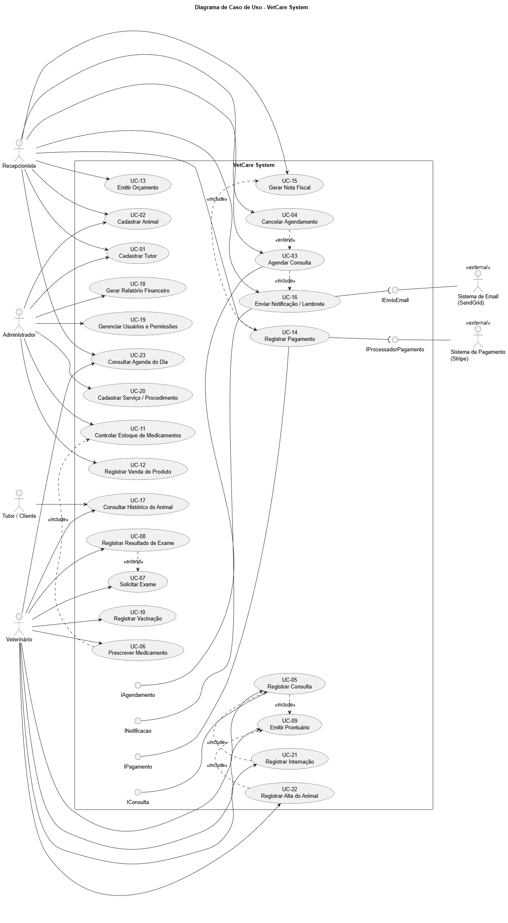

Figura 1 - Diagrama de Caso de Uso do sistema VetCare System
Arquivo PlantUML: Códigos/caso-de-uso.puml

Diagrama de Sequência do Sistema
Foram modelados diagramas de sequência para três casos de uso principais do sistema: agendar consulta, registrar consulta e registrar pagamento.

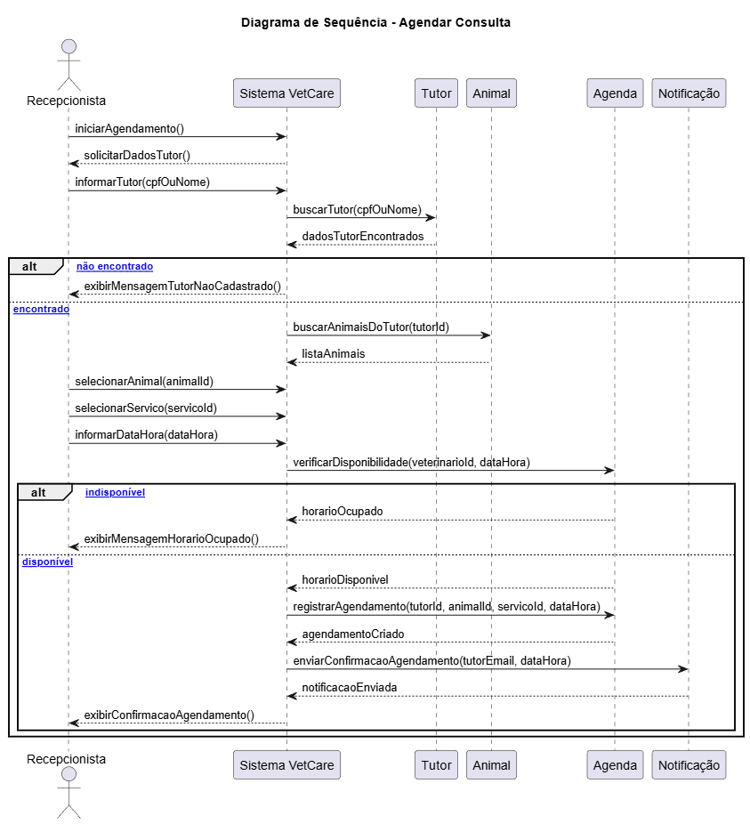
Figura 2 - Diagrama de sequência VetCare System
Arquivo PlantUML: Códigos/sequancia-agendar-consulta.puml

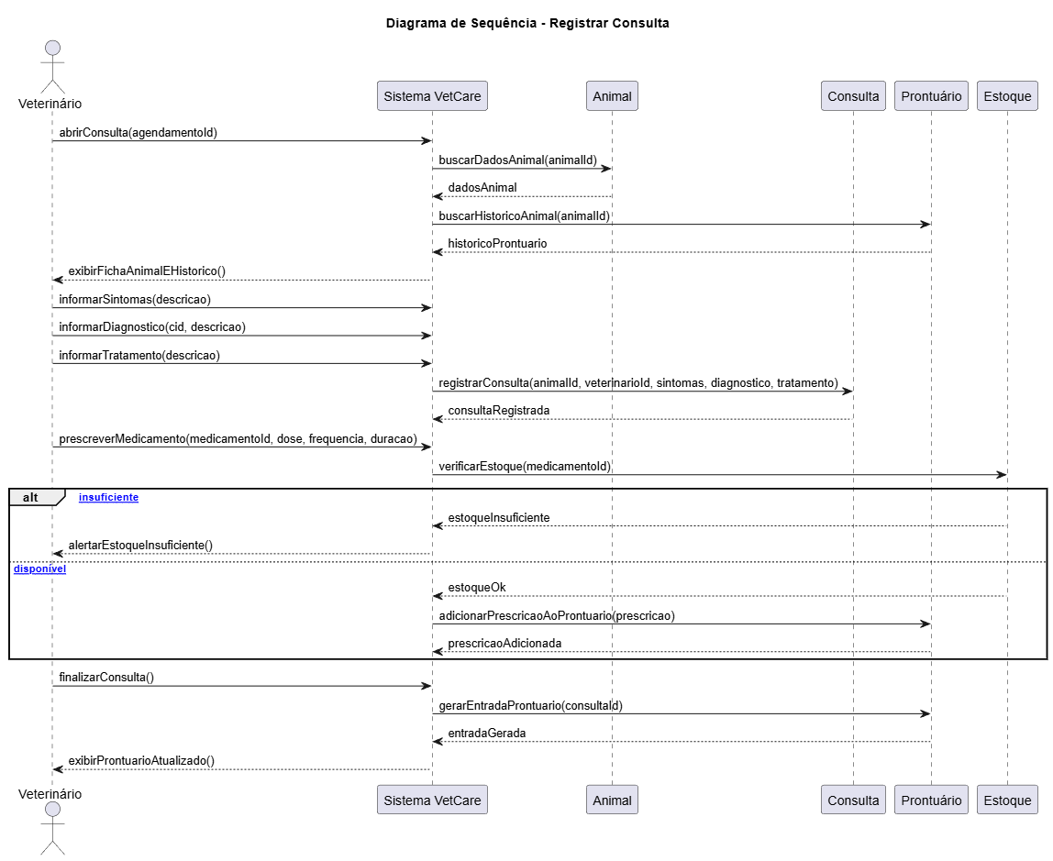

Figura 3 - Diagrama de sequência VetCare System
Arquivo PlantUML: Códigos/sequancia-registrar-consulta.puml

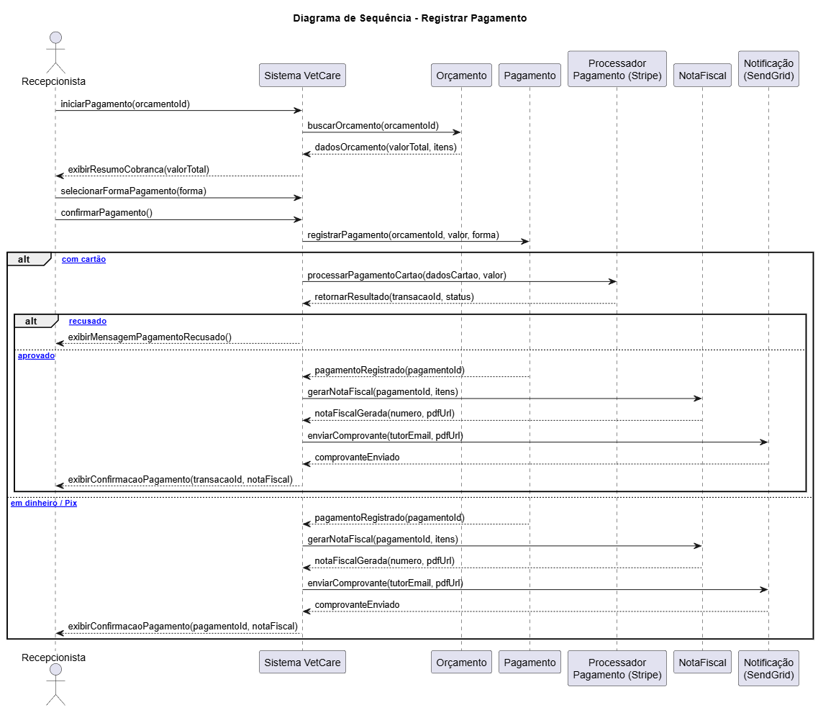
Figura 4 - Diagrama de sequência VetCare System
Arquivo PlantUML: Códigos/sequancia-registrar-pagamento.puml

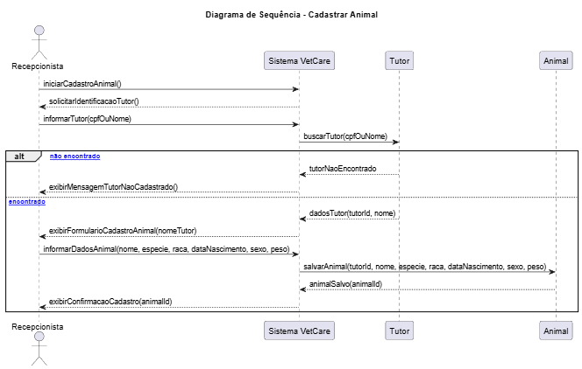

Figura 5- Diagrama de sequência VetCare System
Arquivo PlantUML: Códigos/sequancia-cadastrar-animal.puml

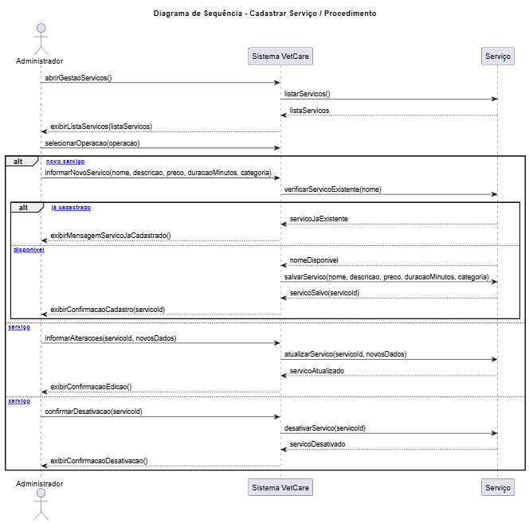
Figura 6 - Diagrama de sequência VetCare System
Arquivo PlantUML: Códigos/sequancia-cadastrar-servico.puml

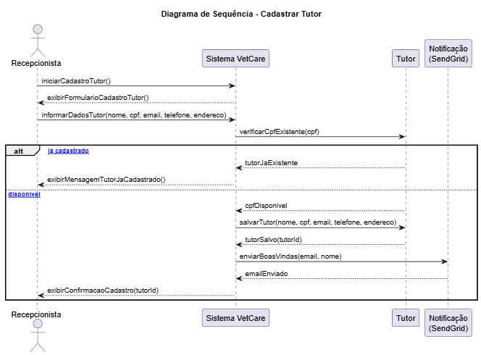
Figura 7 - Diagrama de sequência VetCare System
Arquivo PlantUML: Códigos/sequancia-cadastrar-tutor.puml

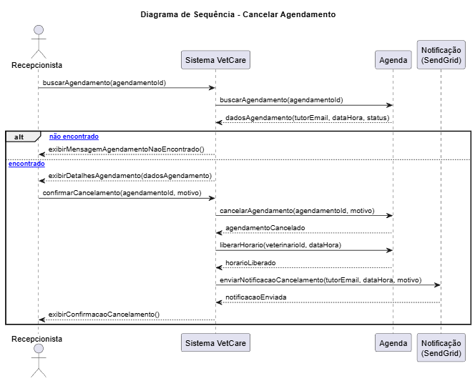
Figura 8- Diagrama de sequência VetCare System
Arquivo PlantUML: Códigos/sequancia-cancelar-agendamento.puml

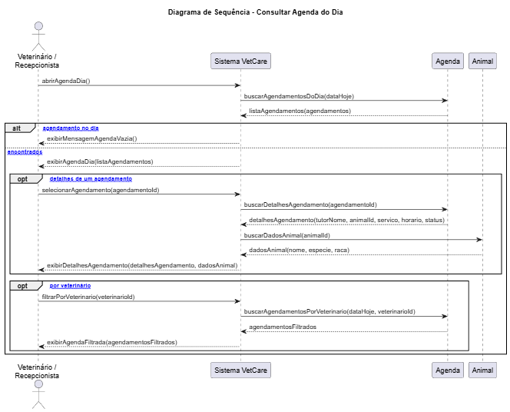
Figura 9- Diagrama de sequência VetCare System
Arquivo PlantUML: Códigos/sequancia-consultar-agenda-dia.puml

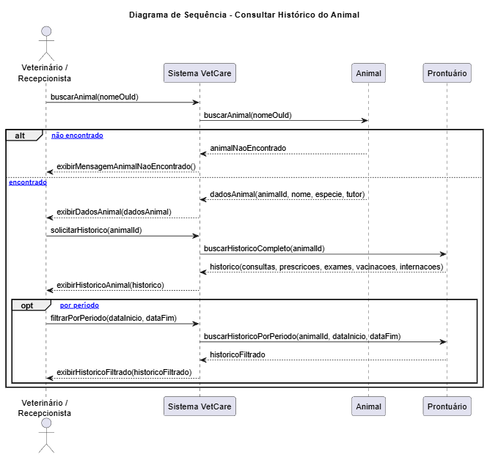
Figura 10- Diagrama de sequência VetCare System
Arquivo PlantUML: Códigos/sequancia-consultar-historio-animal.puml

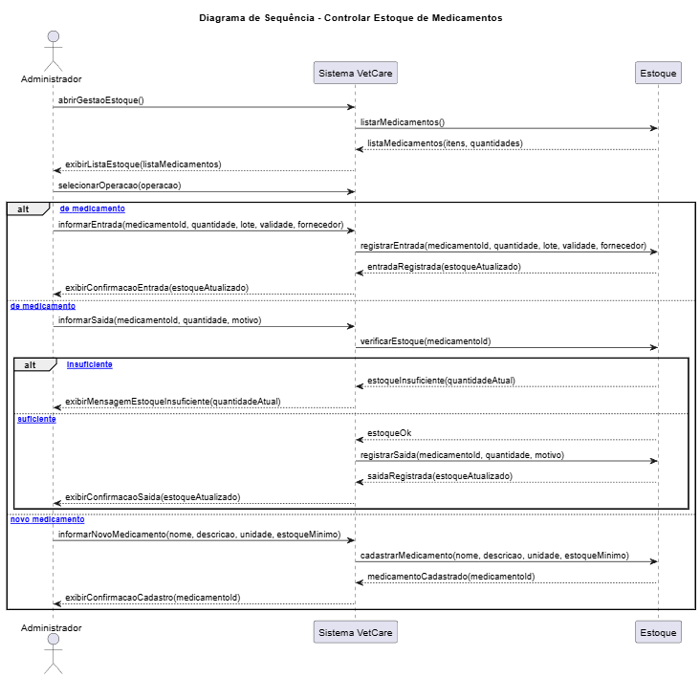
Figura 11- Diagrama de sequência VetCare System
Arquivo PlantUML: Códigos/sequancia-controlar-estoque.puml

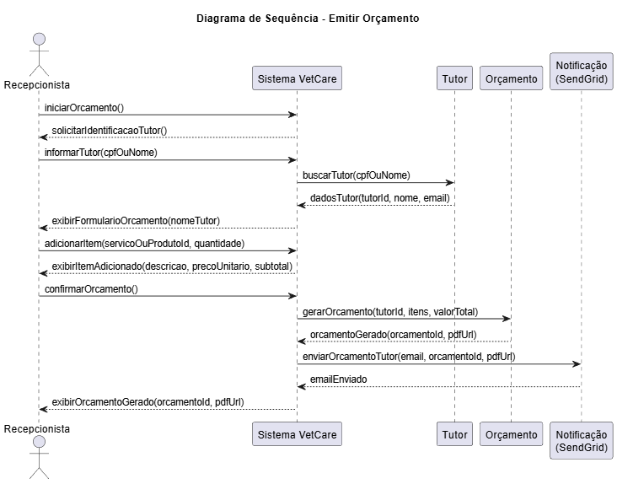
Figura 12- Diagrama de sequência VetCare System
Arquivo PlantUML: Códigos/sequancia-emitir-orcamento.puml

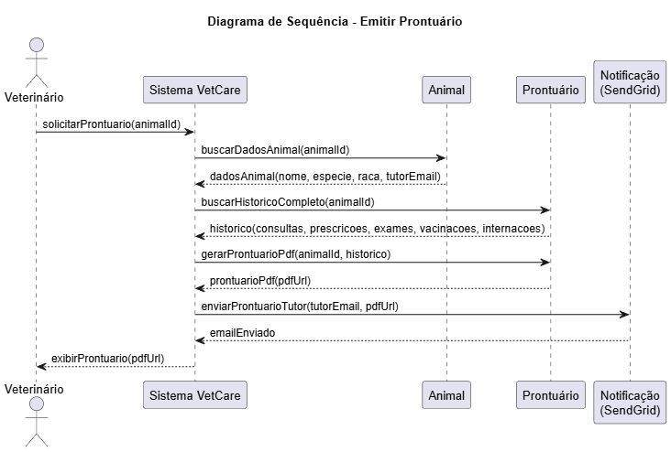
Figura 13- Diagrama de sequência VetCare System
Arquivo PlantUML: Códigos/sequancia-emitir-protuario.puml

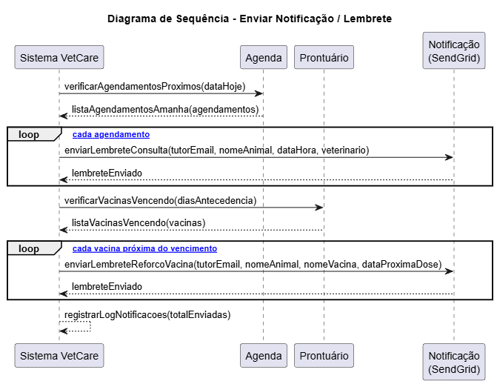
Figura 14- Diagrama de sequência VetCare System
Arquivo PlantUML: Códigos/sequancia-enviar-notificacao.puml

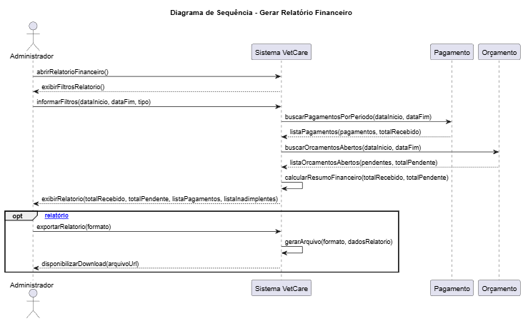
Figura 15- Diagrama de sequência VetCare System
Arquivo PlantUML: Códigos/sequancia-gerar-relatorio-financeiro.puml

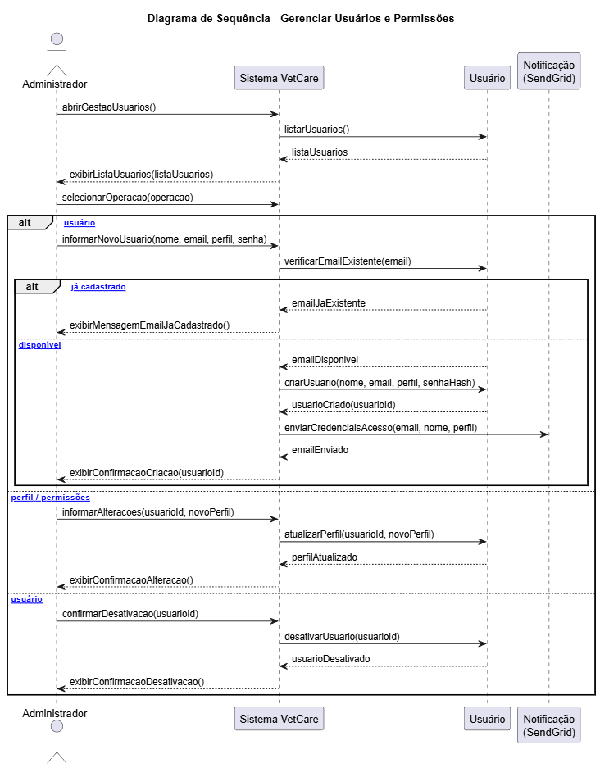
Figura 16- Diagrama de sequência VetCare System
Arquivo PlantUML: Códigos/sequancia-gerenciar-usuarios.puml

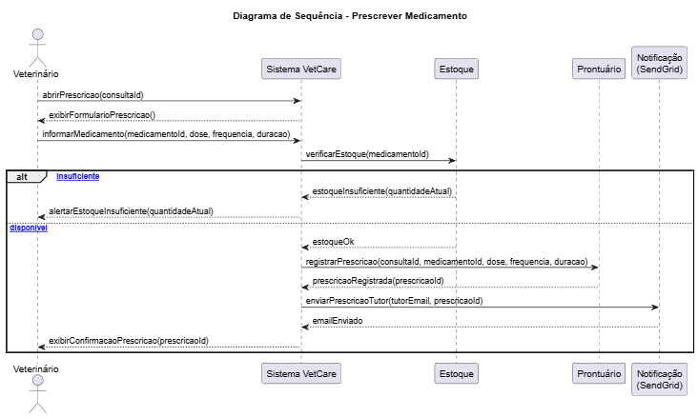
Figura 17- Diagrama de sequência VetCare System
Arquivo PlantUML: Códigos/sequancia-preescrever-medicamentos.puml

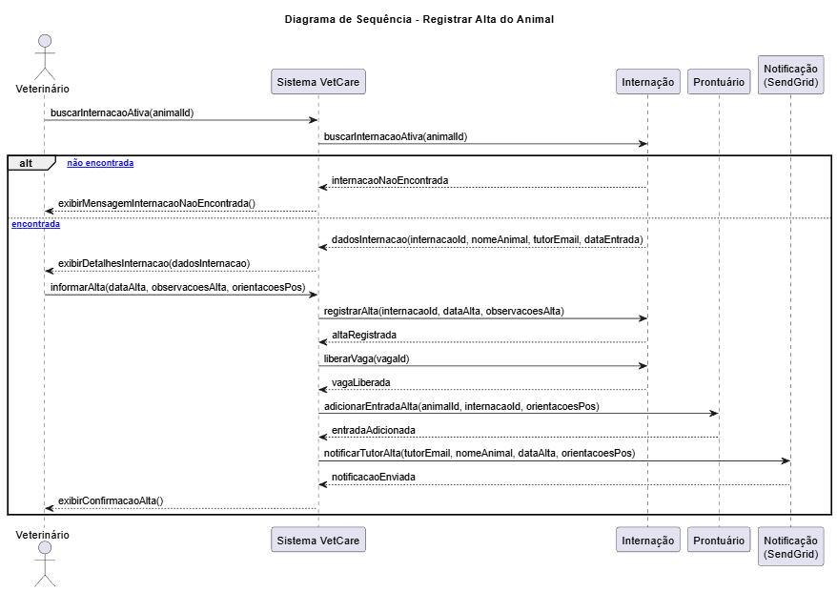
Figura 18- Diagrama de sequência VetCare System
Arquivo PlantUML: Códigos/sequancia-registrar-alta-animal.puml

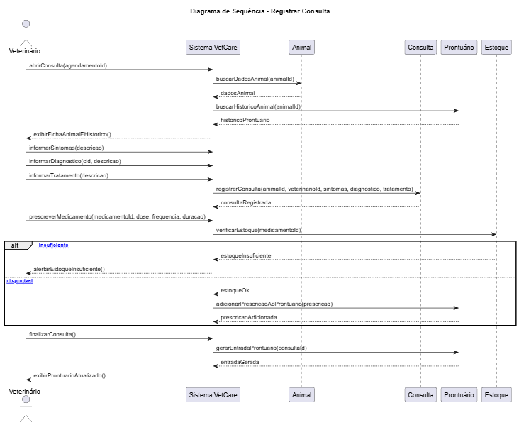
Figura 19- Diagrama de sequência VetCare System
Arquivo PlantUML: Códigos/sequancia-registrar-consulta.puml

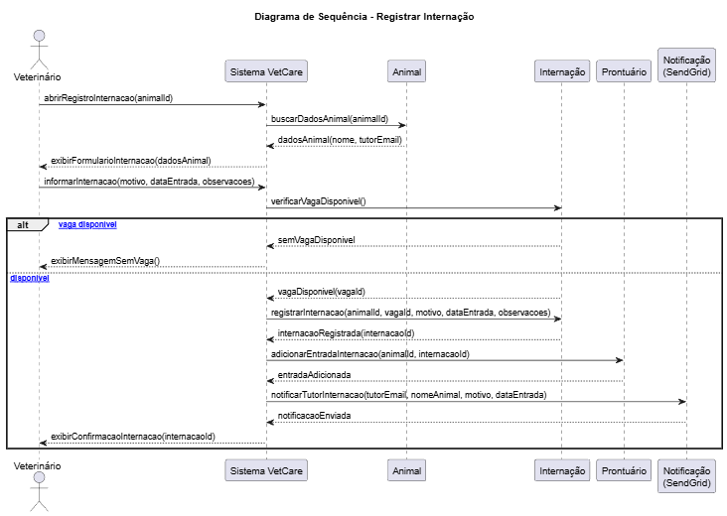
Figura 20- Diagrama de sequência VetCare System
Arquivo PlantUML: Códigos/sequancia-registrar-internacao.puml

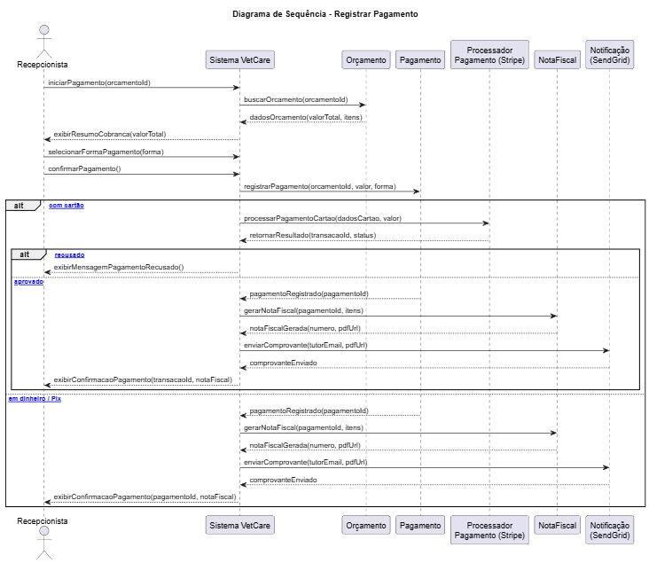
Figura 21- Diagrama de sequência VetCare System
Arquivo PlantUML: Códigos/sequancia-registrar-pagamento.puml

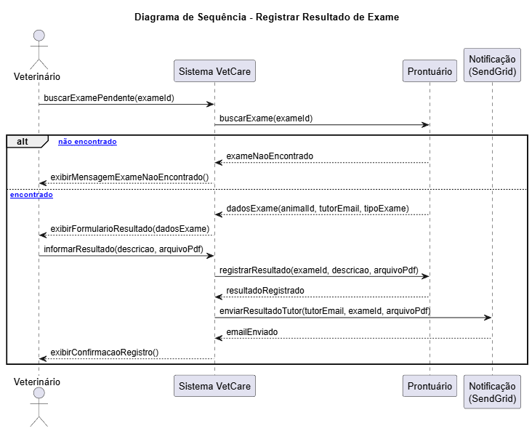
Figura 22- Diagrama de sequência VetCare System
Arquivo PlantUML: Códigos/sequancia-registrar-resultado-exame.puml


Figura 23- Diagrama de sequência VetCare System
Arquivo PlantUML: Códigos/sequancia-registrar-vacinacao.puml


Figura 24- Diagrama de sequência VetCare System
Arquivo PlantUML: Códigos/sequancia-registrar-venda-produto.puml

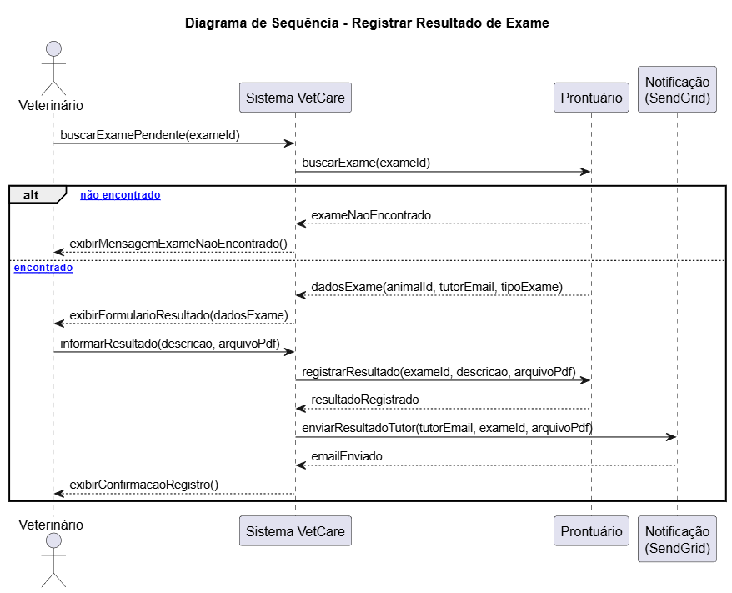
Figura 25- Diagrama de sequência VetCare System
Arquivo PlantUML: Códigos/sequancia-solicitar -exame.puml

  - Contrato CO-01 - Registrar Venda Fiada

Operação | agendarConsulta(tutorId, animalId, servicoId, dataHora, veterinarioId)
Referências cruzadas | UC-03 - Agendar Consulta
Pré-condições | O tutor e o animal devem estar cadastrados. O veterinário deve estar disponível no horário informado. O usuário deve estar autenticado.
Pós-condições | O agendamento é registrado com status AGENDADO, o horário é bloqueado na agenda do veterinário e uma notificação de confirmação é enviada ao tutor por e-mail via SendGrid.

  - Contrato CO-02 - Registrar Consulta
Operação | registrarConsulta(agendamentoId, sintomas, diagnostico, tratamento)
Referências cruzadas | UC-05 - Registrar Consulta
Pré-condições | O agendamento deve existir e estar com status CONFIRMADO ou AGENDADO. O veterinário autenticado deve ser o responsável pelo agendamento.
Pós-condições | A consulta é registrada, uma entrada é criada no prontuário do animal e o agendamento passa para o status CONCLUIDO.

  - Contrato CO-01 - Registrar Pagamento
Operação | registrarConsulta(agendamentoId, sintomas, diagnostico, tratamento)
Referências cruzadas | UC-05 - Registrar Consulta
Pré-condições | O agendamento deve existir e estar com status CONFIRMADO ou AGENDADO. O veterinário autenticado deve ser o responsável pelo agendamento.
Pós-condições | A consulta é registrada, uma entrada é criada no prontuário do animal e o agendamento passa para o status CONCLUIDO.

Modelos de Projeto

Arquitetura
O VetCare System foi planejado com arquitetura em camadas, separando a interface web, as regras de negócio, a persistência de dados e as integrações externas com Stripe e SendGrid.

- Camada de Apresentação: Front-end web em React + Vite, hospedado na Vercel.
- Camada de Aplicação: API REST em Java com Spring Boot, hospedada no Railway.
- Camada de Domínio: Regras de negócio de agendamentos, consultas, pagamentos e estoque.
- Camada de Persistência: Banco de dados PostgreSQL na Supabase acessado via Spring Data JPA/Hibernate.
- Sistemas Externos: Integração com Stripe (pagamentos) e SendGrid (e-mail).

Diagrama de Componentes e Implantação.
O diagrama de componentes apresenta os módulos principais da aplicação, incluindo front-end, API REST, serviços internos, banco de dados e integrações externas. O diagrama exibe interfaces fornecidas (IAgendamento, IConsulta, IPagamento, IRelatorio, IUsuario) e interfaces requeridas (IProcessadorPagamento e IEnvioEmail).

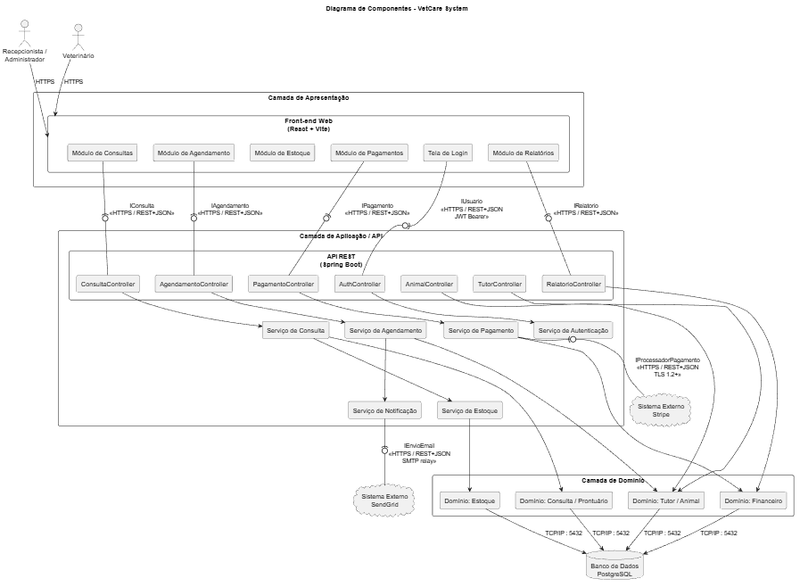
Figura 26- Diagrama de components VetCare System
Arquivo PlantUML: Códigos/componentes.puml

O diagrama de implantação mostra a alocação dos componentes em ambiente de execução, considerando o navegador do usuário, servidor front-end (Vercel), servidor back-end (Railway), banco PostgreSQL (Supabase), sistema Stripe e SendGrid.

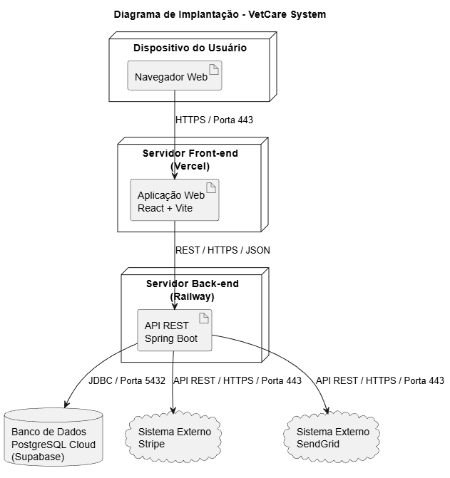
Figura 27- Diagrama de implantação VetCare System
Arquivo PlantUML: Códigos/implantacao.puml

Diagrama de Classes
O diagrama de classes representa as principais entidades do sistema e seus relacionamentos. As classes centrais são Usuario, Tutor, Animal, Agendamento, Servico, Consulta, Prescricao, Exame, Vacinacao, Internacao, Medicamento, Orcamento, ItemOrcamento, Pagamento e NotaFiscal. O diagrama inclui interfaces fornecidas (IAgendamento, IConsulta, IPagamento) e interfaces requeridas (IProcessadorPagamento, IEnvioEmail).

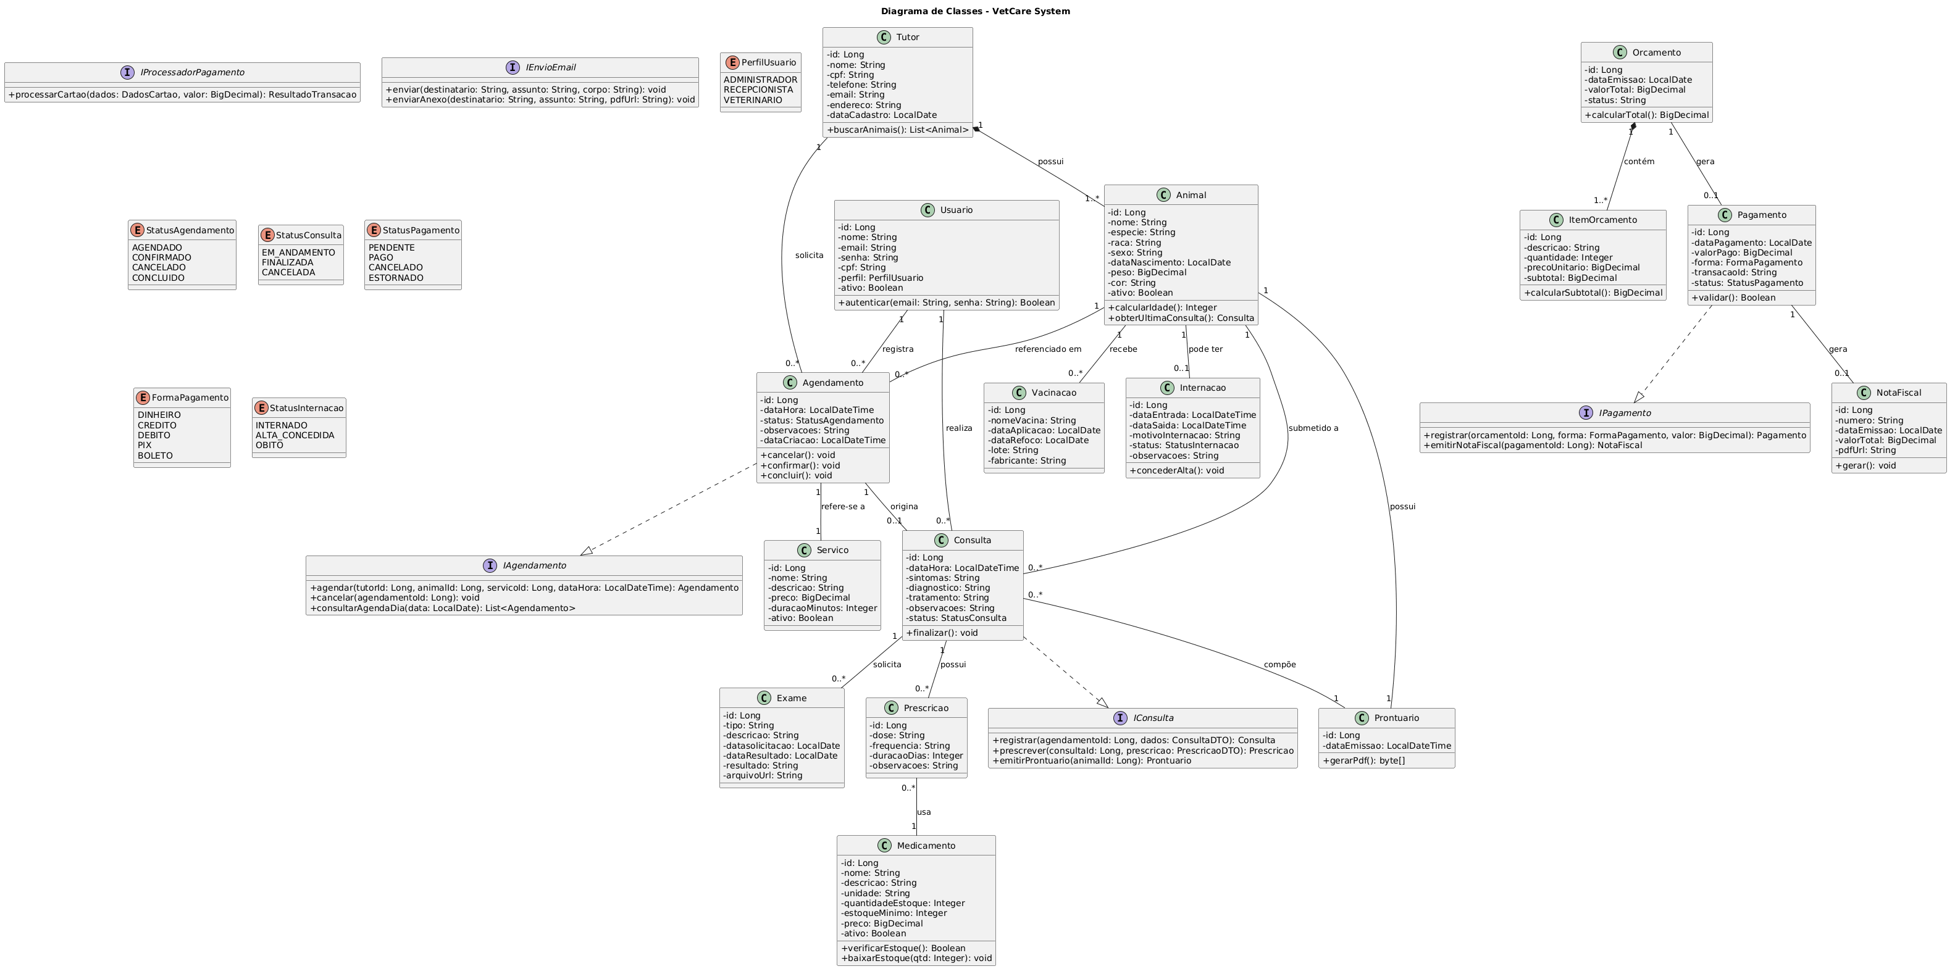
Figura 28- Diagrama de classes VetCare System
Arquivo PlantUML: Códigos/diagram-classes.puml

Diagramas de Sequência
FALTA COLOCAR OS CAMINHOS DO DIAGRAMA DE SEQUANCIA

Diagramas de Comunicação
. O diagrama de comunicação apresenta a troca de mensagens entre os objetos durante a realização do agendamento de consulta, destacando as mensagens principais, regras de disponibilidade de horário, bloqueio de tutores inadimplentes e envio de notificações.
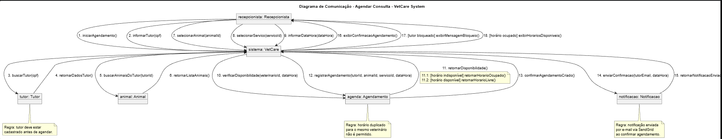
Figura 29- Diagrama de comunicacao VetCare System
Arquivo PlantUML: Códigos/comunicação-agendar-consulta.puml

Diagramas de Estados
O diagrama de estados do Agendamento representa o ciclo de vida desde a criação até a conclusão ou cancelamento, passando pelos estados: AGENDADO, CONFIRMADO, EM_ANDAMENTO, CONCLUIDO e CANCELADO.
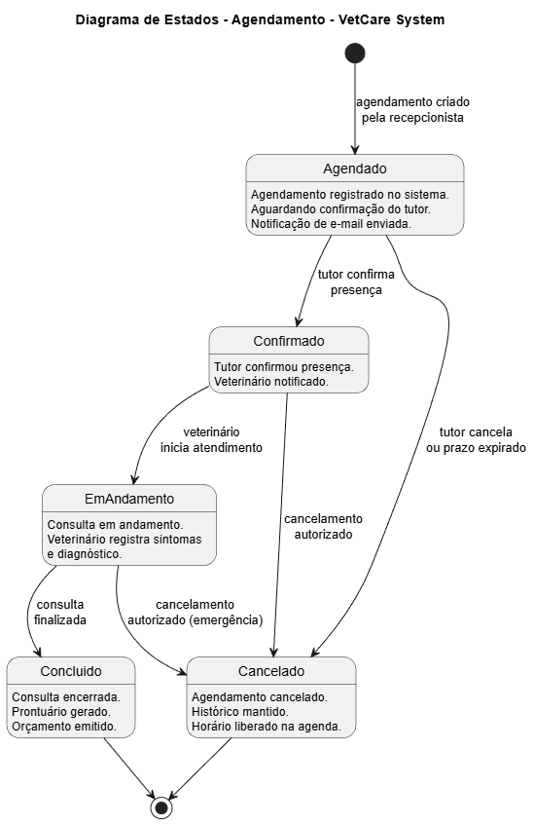
Figura 30- Diagrama de estados VetCare System
Arquivo PlantUML: Códigos/estados-agendamentos.puml

O diagrama de estados do Pagamento representa o ciclo financeiro desde o estado PENDENTE até os estados finais PAGO, ESTORNADO ou CANCELADO.
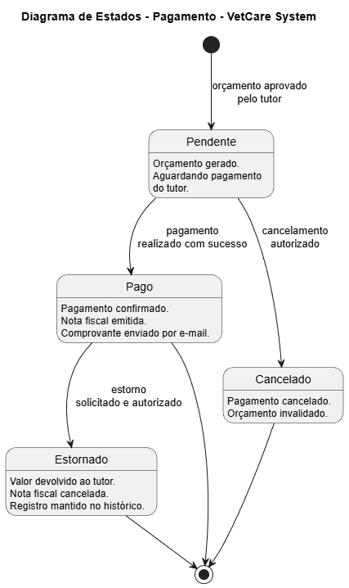
Figura 30- Diagrama de components VetCare System
Arquivo PlantUML: Códigos/estados-pagamentos.puml

Modelos de Dados
O modelo de dados apresenta os esquemas propostos para o banco PostgreSQL e o mapeamento objeto-relacional entre as classes de domínio e as tabelas do banco. As entidades de domínio serão mapeadas para tabelas utilizando Spring Data JPA e Hibernate. Relacionamentos um-para-muitos e muitos-para-um serão usados para representar tutores, animais, consultas, prescrições, exames e pagamentos.

- usuarios: armazena usuários do sistema (recepcionistas, veterinários e administradores).
- tutores: armazena os proprietários dos animais.
- animais: armazena os animais cadastrados vinculados a tutores.
- servicos: armazena os serviços e procedimentos oferecidos pela clínica.
- agendamentos: armazena agendamentos de consultas com data, hora e status.
- consultas: armazena dados clínicos das consultas realizadas.
- prescricoes: armazena prescrições médicas vinculadas a consultas.
- exames: armazena solicitações e resultados de exames.
- vacinacoes: armazena registro de vacinas aplicadas e datas de reforço.
- internacoes: armazena internações de animais com status e observações.
- medicamentos: armazena medicamentos e controle de estoque.
- orcamentos: armazena orçamentos gerados por consulta.
- itens_orcamento: armazena os itens que compõem cada orçamento.
- pagamentos: armazena pagamentos com transacaoId do Stripe.
- notas_fiscais: armazena notas fiscais emitidas e URL do PDF.

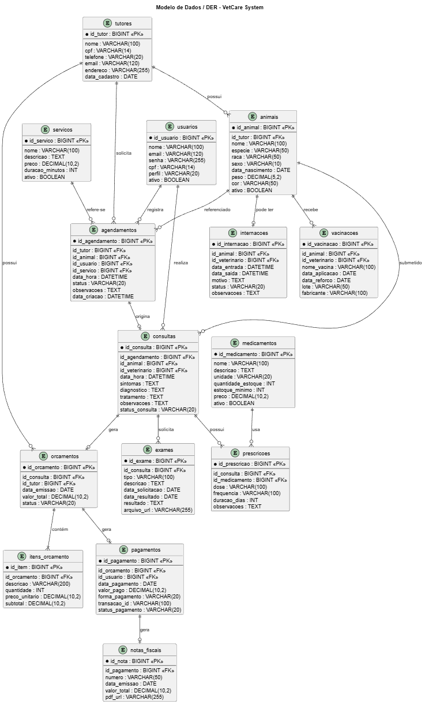

Figura 31- Diagrama de modelo de dados VetCare System
Arquivo PlantUML: Códigos/modelo-dados.puml

Considerações Finais
O projeto VetCare System propõe uma solução para informatizar o controle da clínica veterinária, substituindo anotações manuais e planilhas por um sistema organizado para agendamentos, consultas, prontuários, vacinações, controle de estoque, orçamentos e pagamentos.

A modelagem apresentada permite compreender a estrutura do sistema antes de sua implementação, servindo como base para desenvolvimento futuro. Os diagramas UML elaborados em PlantUML documentam os principais aspectos do projeto, incluindo 23 casos de uso, diagrama de classes com 15 entidades, diagramas de sequência, diagrama de comunicação, diagramas de estados, diagrama de componentes com interfaces fornecidas e requeridas, diagrama de implantação e modelo de dados relacional com 15 tabelas.

As integrações com serviços externos — Stripe para processamento de pagamentos e SendGrid para envio de notificações por e-mail — foram modeladas por meio de interfaces requeridas (IProcessadorPagamento e IEnvioEmail), seguindo boas práticas de desacoplamento e permitindo substituição futura dos provedores sem impacto no domínio do sistema.

